LA FANTASIME BLANCJE E BERGHELE.  L’OM AL SCJAMPE!  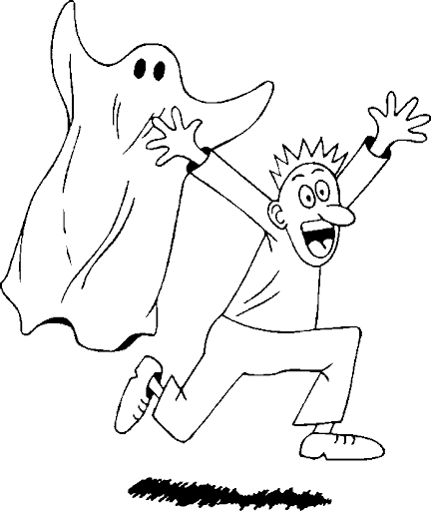 | LA COCE E RÎT.  E JE  TREMENDE!  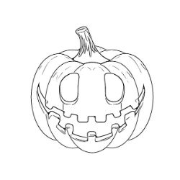 | IL GNOTUL AL DUÂR CUI PÎTS PAR SÙ.  CE SIMPATIC!  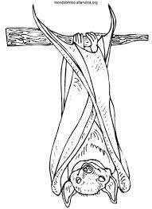 | LA STRIE  CUL NÂS LUNC  E SVOLE  ATOR PAL CÎL.  CE BRUTE CHE E JE!  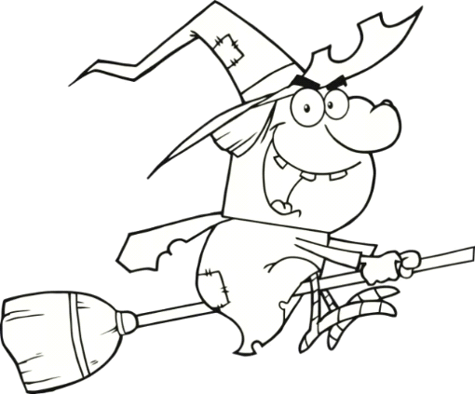

IL GJAT NERI  AL À I VOI  ZÂI ZÂI.  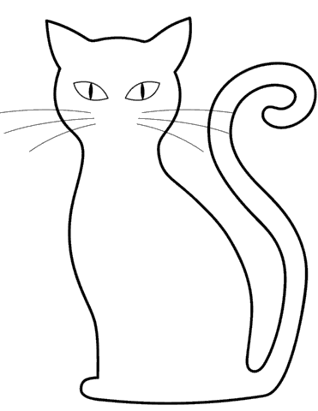 | IL CJISTIEL  AL È  SPAURÔS…  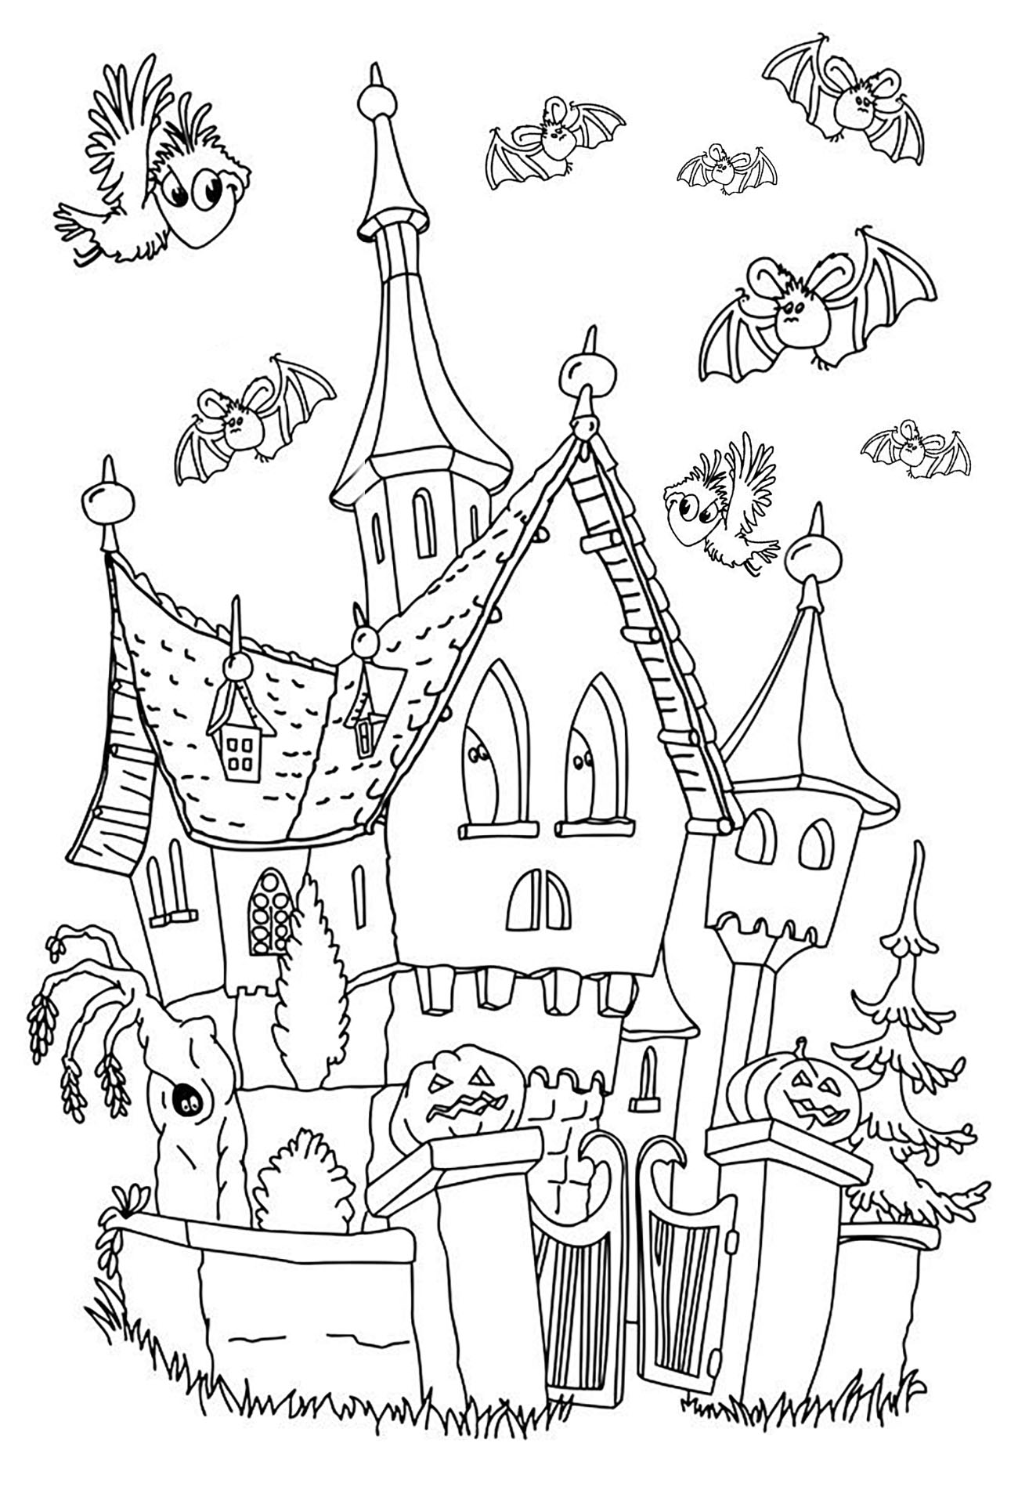 | IL BOSC AL È SCÛR SCÛR.  CE PÔRE!  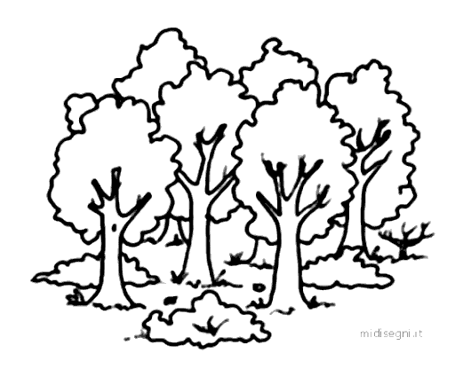 | IL RAGN PELÔS AL FÂS LA SÔ TELE.  CE BRÂF!  